Siglo XIII El hombre universitario o escolástico

El siglo XIII representa la plenitud de la cultura medieval. Se estabilizan los reinos de Europa y se contiene con serena fortaleza la fuerza expansiva del Islam, tanto en la peninsula ibérica que sirve de intento, como por la Europa oriental que hace labor de muro de contención a lo afanes de la Media Luna

Entre los habitantes europeos se viven las cruzadas; unos por que se hallan alistados en los diversos ejércitos que dan fuerza a los reinos. Y otros más numerosos porque aprecian y escuchan las enseñanzas en los sermones dominicales de las iglesia y en las polémicas universitarias que salen de las aulas universitarias y se realizan en las plazas publicas.

Basta nombrar los grandes personajes del siglo para poder calcular la elevación intelectual del siglo que se suele denomi9nar como "escolástico".
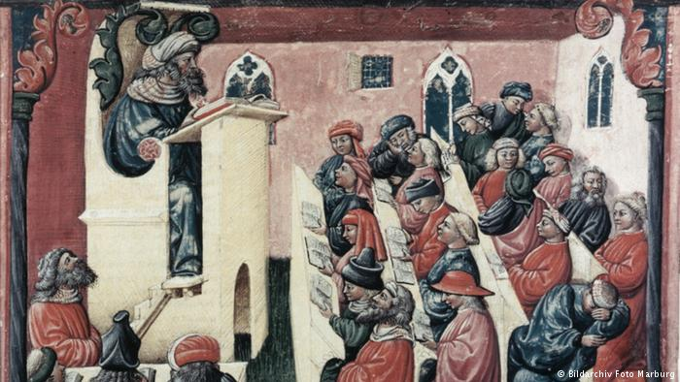
Nada menos de Domingo de Guzmán y Francisco de Asís recuerdan el nacimiento de dos Ordenes religiosas portentosas; dominicos y franciscanos. Y en esas Órdenes brillan San Alberto Magno y Sto Tomás de Aquino, en una; y San Buenaventura y Alejando de Halles en la otra. Figuras como Pedro Hispano , Rogerio Bacon y Alfonso X el Sabio reflejan el brillo de las letras cristianas. Y Maimónides nos impresiona con la sabiduría que llega a Europa fuera de las estructuras cristianas
Se caracteriza a dicho periodo como el momento en que la civilización del occidente medieval alcanzo su momento de equilibrio y máximo desarrollo.
Con todo en la decimotercera centuria no todo fue plenitud y equilibrio, también tuvo sus problemas y sus conflictos, por lo que hay que rehuir de una visión excesivamente idílica del siglo XIII. Aunque hay que reconocer que en esta época a nivel político coinciden una serie de reinados de gran duración y estabilidad. Se trata de la época de figuras como Fernando III o Alfonso X en castilla, Jaime I en Aragón, Luis IX de Francia y Eduardo I en Inglaterra.
El siglo XIII contempla un cambio importante en la relación de poderes en Europa, en su trascurso los dos grandes poderes "universales" de la cristiandad: el del Papa y el del Emperador del sacro imperio, que se desgastan mutuamente en un gran enfrentamiento.
El vencedor es el pontificado, pero a la larga el beneficio va a ser para las monarquías nacionales que aprenden a jugar con las influencias, siempre soportadas en dádivas materiales o espirituales, y en influencias ganadas con el hábil pulso e impulso de las concesiones. El crecimiento moderado de la población y d la economía hace a este siglo privilegiado en comparación con optros tiempos de más desgaste bélico y sociológico
La centuria es económicamente expansiva, el mundo rural disfruta de prosperidad y el hambre retrocede. El motivo es cierto desarrollo tecnológico. Crece el sector textil y se producen progresos hacia una economía monetaria.
Siglo XIII. Acontecimientos relevantes

Guerras significativas y política

- 1202-1204: Se produce la Cuarta Cruzada, Constantinopla es saqueada y se da inicio al efímero Imperio latino.
- 1212: Los almohades son derrotados en la batalla de las Navas de Tolosa, donde los reinos ibéricos dan un paso de gigante en la Reconquista.
- 1217-1221: Se produce la Quinta Cruzada, en un intento de capturar la ciudad de Damieta, de manos de los ayubíes, la invasión resultó ser un fracaso.
- 1228-1229: Se produce la Sexta Cruzada donde el emperador Federico II logra tomar las ciudades de Jerusalén o Sidón entre otras, de manos de los ayubíes.
- 1228-1250: Se producen enfrentamientos entre el papado y el Sacro Imperio Romano Germánico.
- 1248-1254: Se produce la Séptima Cruzada, una cruzada dirigida por el rey Luis IX de Francia captura Damieta pero fracasa en tomar Egipto.
- 1249: Finaliza la Reconquista portuguesa, cuando el rey Alfonso III de Portugal libera el Algarve.
- 1265-1268: Se produce la Octava Cruzada.
- 1268: Caen los estados cruzados de oriente cuando Antioquía es conquistada por los mamelucos.
- 1271-1272: Se produce la Novena Cruzada, que vuelve a fracasar estrepitosamente.
- 1291: Los mamelucos toman Acre, acabando con el Reino de Jerusalén.

Ciencia y tecnología

- 1202: Leonardo de Pisa (más conocido como Fibonacci) publica el Liber abaci (Libro del ábaco o Libro de los cálculos) difunde en Europa la numeración arábiga.

Cultura
- 1209: Se funda y a ctua con fuerza cultural la Universidad de Cambridge.

Personajes relevantes

- Alberto Magno (1193 o 1206 - 1280): teólogo y filósofo alemán.
- Alejandro de Hales (1185 - 1245): teólogo inglés.
- Alfonso X el Sabio (1221 - 1284): rey de Castilla, conocido poeta.
- Buenaventura de Fidanza (1218 - 1274): místico, obispo de Albano y cardenal, monje franciscano.
- Celestino V (1209/1215 - 1296): santo y papa de Roma.
- Dante Alighieri (1265 - 1321): poeta italiano. Autor de La divina comedia.
- Fernando III de Castilla (1199 - 1252): rey de Castilla, unificador de Castilla y León.
- Francisco de Asís (1182 - 1226): santo, fundador de la orden de los franciscanos.
- Ibn Nafis (1210/1213 - 1288): médico árabe.
- Jaime I el Conquistador (1208 - 1276): rey de la Corona de Aragón.
- Juan Duns Scoto (1266 - 1308): beato y teólogo escocés.
- Luis IX de Francia (1214 - 1270): rey de Francia, apodado San Luis.
- Marco Polo (1254 - 1324): mercader y explorador veneciano, fue uno de los primeros en realizar la Ruta de la Seda.
- Ramon Llull (1232 - 1315): filósofo, teólogo, poeta y místico español.
- Roberto Grosseteste (1175 - 1253): erudito inglés, obispo de Lincoln.
- Roger Bacon (1214 - 1294): científico, filósofo y teólogo inglés.
- Tomás de Aquino (1224/1225 - 1274): santo, teólogo y filósofo.

